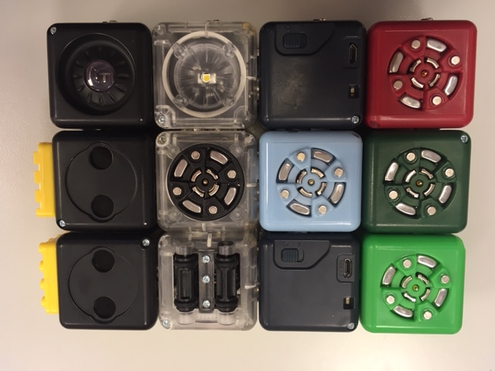
Les cubelets

4cm

Les cubelets ne sont pas tous pareils : il y a 4 types de cubelets différents.
Il y a les « THINK », « ACT », « SENSE » et « OTHERS ».
Ils sont aimantés, ce qui permet de construire des robots différents.
Ce kit comprend 12 cubes différents et 2 blocs LEGO.
Ils mesurent 4 cm de côté

- Les différents types de cubelets :
THINK : Ce sont les cubes gris foncé.
Bouton on/off
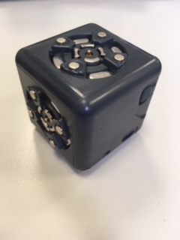
Diode lumineuse
Plug de chargement

ACT : Ils sont transparents.

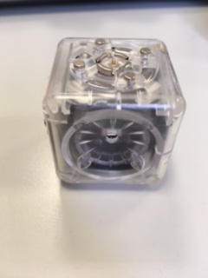
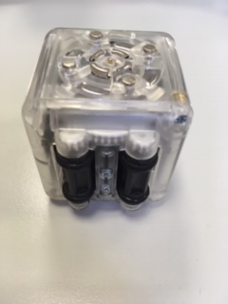
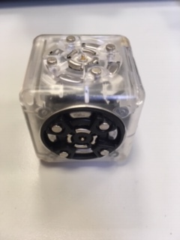
Il roule/avance
Il éclaire
Il tourne

SENSE : Ils sont noirs.
Ils détectent.
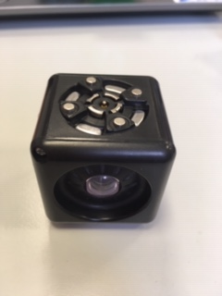
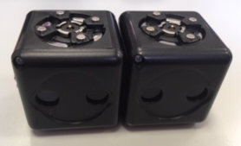
Il détecte la luminosité.
Ils détectent la main ou autre objet placé devant eux.

OTHERS : Ils sont uniques et chacun fait quelque chose de différents.

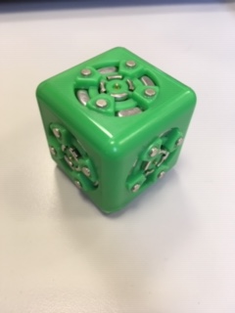
Le vert clair : c’est un fainéant.
Il ne sert à rien. On peut l’utiliser pour équilibrer un robot, pour le décorer, pour...

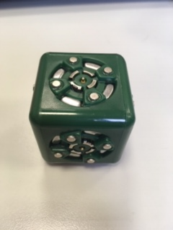
C’est un bloqueur. Il bloque ce que détecte le SENSE.
Il est vert foncé.

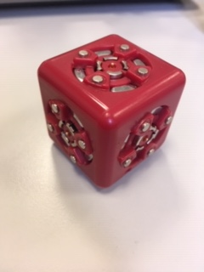
C’est un inverseur. Il donne l’information contraire que ce que donne le SENSE.
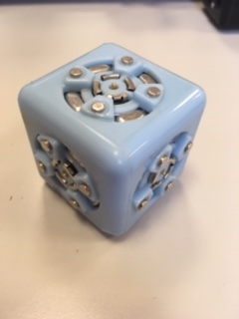
Il est rouge.

C’est un transmetteur de Bluetooth (bleu-tout). Il permet de connecter les cubelets à un téléphone ou une tablette (via application Cubelets).
Il est bleu clair.

- Les robots cubelets

Pour fabriquer un robot il faut au moins 3 cubes : 1 ACT, 1 SENSE et 1 THINK.

- Nos robots

- Le robot chien de garde
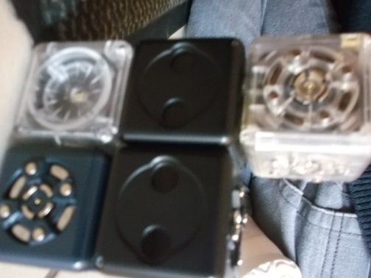
Il s’éclaire quand on approche la main.

- Le robot de la corrida
Il fonce sur nous quand on approche la main.
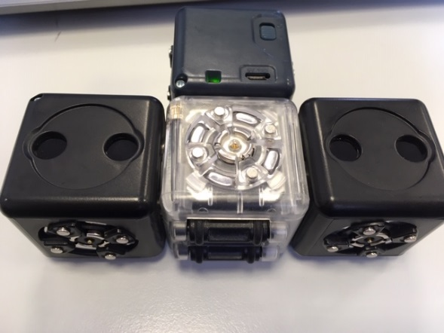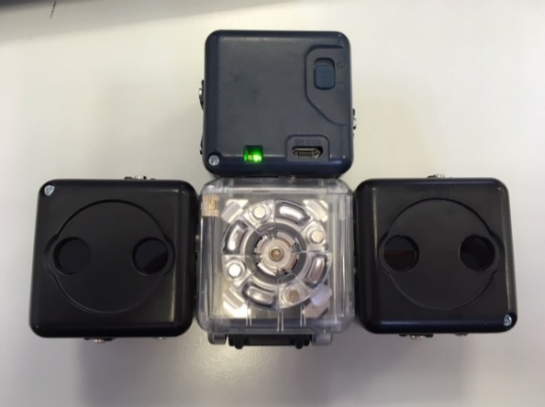

- Le robot qui se mord la queue
Il tourne sur lui-même sans jamais s’arrêter
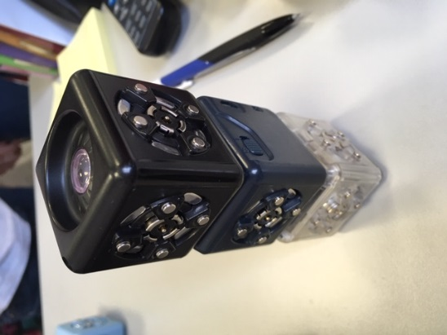

- Le robot aspirateur
Il se promène dans la maison sans jamais se cogner aux obstacles.
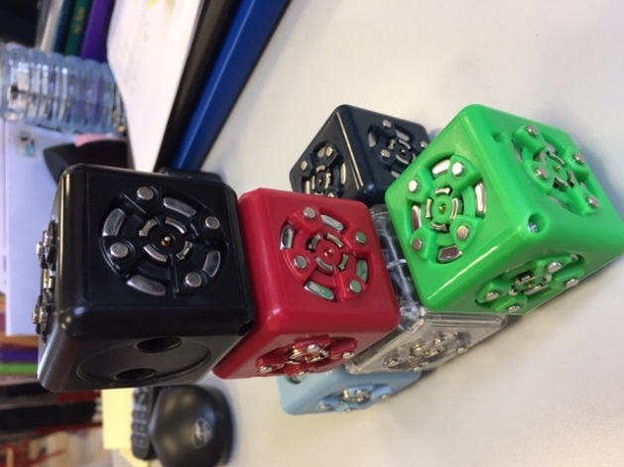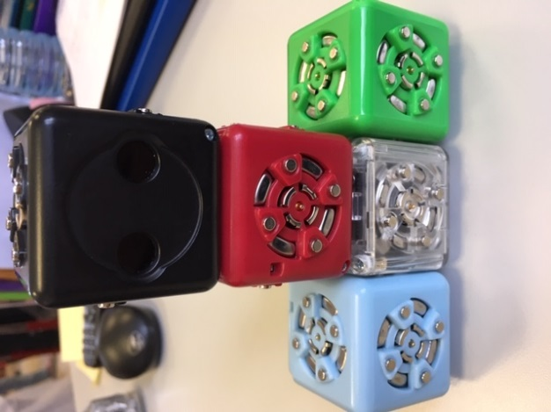

- Le robot lampe de poche
Une lampe qui s’allume uniquement quand il fait noir.
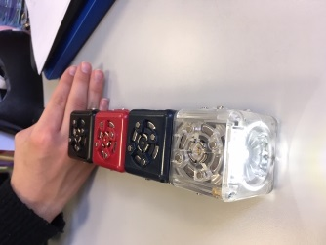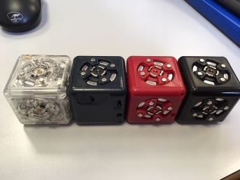

- Les robots des CP-CE1

Le robot gratt’joue : il fonctionne quand on le prend dans la main.
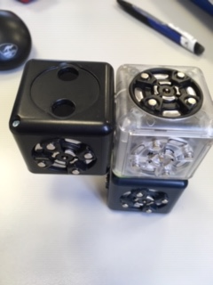
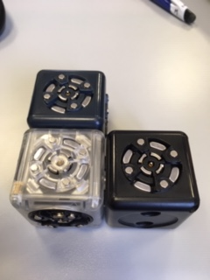

Des robots rigolos :


